ABISTAV MATUSEINFO JA TEENUSEPAKKUJAD MÄRJAMAA VALLAS

KALMISTUD:
- Märjamaa Viilumäe kalmistu - kalmistuvaht Margo Buht, tel 5332 7760
- Märjamaa õigeusu kalmistu - kalmistuvaht Margo Buht, tel 5332 7760
- Velise kalmistu - kalmistuvaht Ene Siimar, tel 513 2231, 482 5731
- Vigala kalmistu - kalmistuvaht Lilian Mere, tel 5817 1142

MATUSEAUTO TEENU, KIRSTUD, KREMATOORIUMITRANSPORT, tel 5660 1548
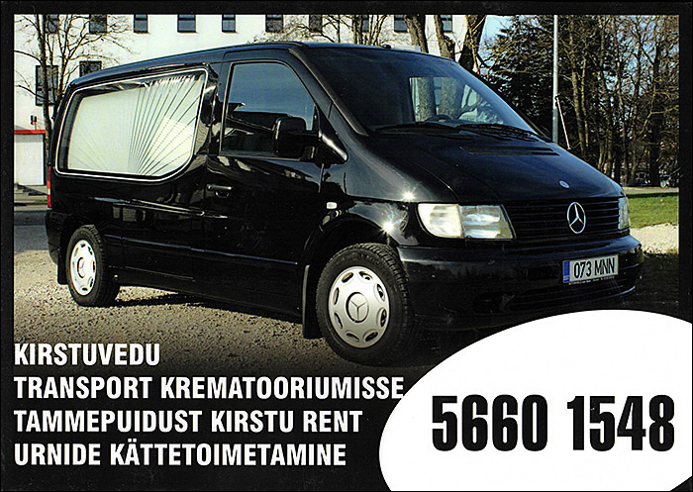

LAHKUNU TRANSPORT, tel 504 8834
HAUAKIVID, tel 5668 1861, 482 1927. Rohu 3 Märjamaa. www.kivitaks.ee

KOGUDUSED:
- EELK MÄRJAMAA MAARJA KOGUDUS, tel 511 8419 (Illimar Toomet)
- VELISE EAÕK RISTIJA JOHANNESE KOGUDUS, telefon: 505 3387 (Jürgen Kusmin)
- EELK VIGALA KOGUDUS, tel 482 5690, 5300 7075 (Kristiina Jõgi), e-post vigala@eelk.ee
KREMATOORIUM www.krematoorium.ee
PEIELAUAD:
Rahvamaja kohvik
Sauna 2 Märjamaa
Telefon: 5620 8262, 482 0274
Märjamaa lõunarestoran
Märjamaa alev, sissesõit Pärnu mnt ja Staadioni tänavalt
Telefon: 489 4351
Harda kohvik
Pärnu mnt 74 Märjamaa
Telefon: 551 0106
E-post: ailenkallaste@gmail.com

